实验6 进程间通信-1
- 将Linux系统的hostname修改为自己的学号，并保证后续实验过程中hostname始终为自己的学号；
- 最终提交内容为源程序（.c文件）和运行效果截图（word文档），打成压缩包提交；
- 压缩包命名要求：班级-实验序号-姓名-学号（命名中所有数字用阿拉伯数字；班级分别为“网工1班”、“网工2班”、“网工3班”、“网工4班”或“网工5班”。
- 将第6课讲稿中的所有例子代码编写、编译、调试、运行，只需要把运行结果粘贴到实验报告中；
- “pipe.c”程序中的close(pipe_fd[0])和close(pipe_fd[1])分别起什么作用？如果不执行这些语句，对程序结果有没有影响？
- 把“fifo_read.c”和“fifo_write.c”中对FIFO文件操作改成非阻塞方式，测试打开读程序和写程序的先后顺序有什么影响；
- 在第3课《I/O多路复用》的实例中，我们通过mknod命令创建两个管道，通过select()实现多路复用。本次实验在它的基础上添加有名管道的创建，在程序中调用mkfifo()函数创建有名管道，而不再使用mknod命令；程序中的错误信息送到系统日志“/var/log/messages”中；其他要求同第3课《I/O多路复用》的实例。

【习题步骤】

Pipe.c
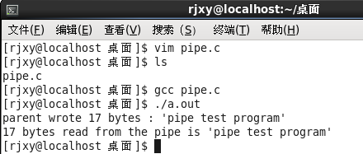
Standard_pipe_r.c
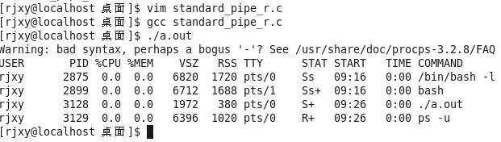
Standard_pipe.c
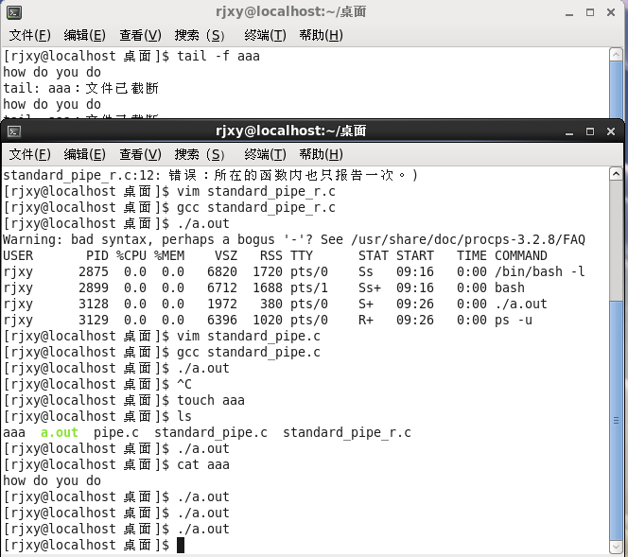
Fifo_read.c
Fifo_write.c
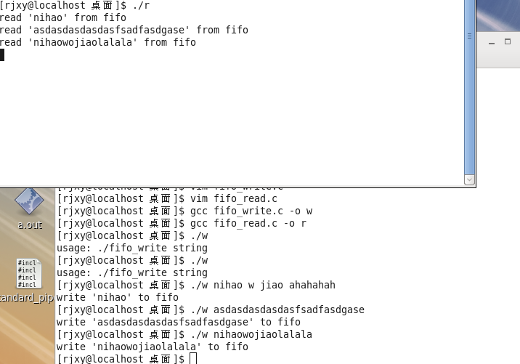

Close(pip_fd[0])作用：关闭读描述符
Close(pip_fd[1])作用：关闭写描述符
有影响，会使进程阻塞

将写程序中open(MYFIFO, O_WRONLY)改成open(MYFIFO, O_WRONLY|O_NONBLOCK)

将读程序中 open(MYFIFO, O_RDONLY) 改成 open(MYFIFO, O_WRONLY|O_NONBLOCK)

先打开写程序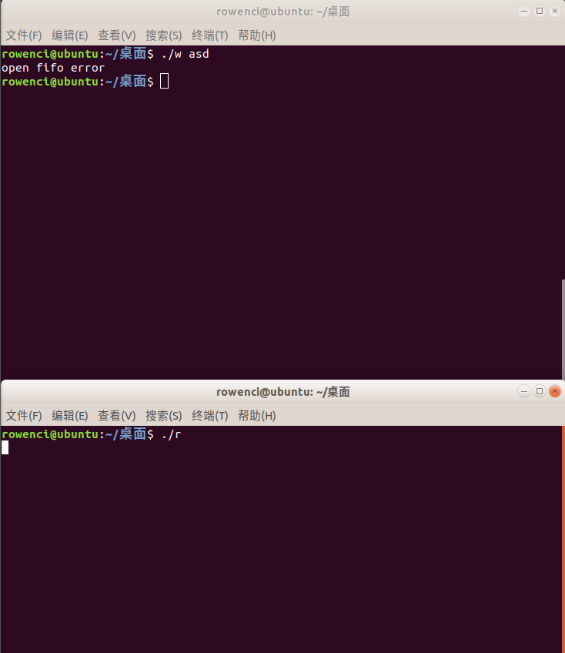

先打开读程序
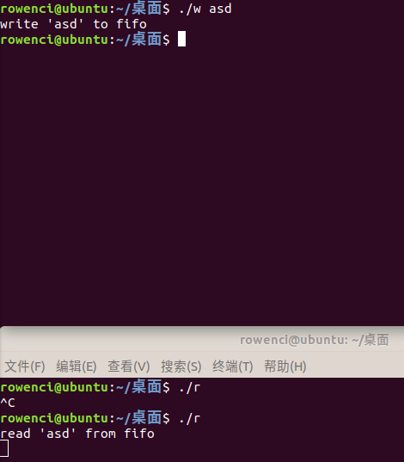

#include <fcntl.h>
#include <stdio.h>
#include <unistd.h>
#include <stdlib.h>
#include <string.h>
#include <time.h>
#include <errno.h>
#include <syslog.h>

#define MAX_BUFFER_SIZE 1024 /* 缓冲区大小*/
#define IN_FILES 3 /* 多路复用输入文件数目 */
#define TIME_DELAY 60 /* 超时值秒数 */
#define MAX(a, b) ((a > b)?(a):(b))
#define MYFIFO1 "myfifo1"
#define MYFIFO2 "myfifo2"

int main(){
int fds[IN_FILES];
char buf[MAX_BUFFER_SIZE];
int i, res, real_read, maxfd;
struct timeval tv;
fd_set inset,tmp_inset;
/*open log*/
openlog("select", LOG_PID, LOG_DAEMON);
/*create fifo*/
if((mkfifo(MYFIFO1, 0666) < 0) && (errno != EEXIST)){
syslog(LOG_ERR, "cannot create fifo1 file");
exit(1);
}
if((mkfifo(MYFIFO3, 0666) < 0) && (errno != EEXIST)){
syslog(LOG_ERR, "cannot create fifo2 file");
exit(1);
}
/*首先以只读非阻塞方式打开两个管道文件*/
fds[0] = 0;
if((fds[1] = open (MYFIFO1, O_RDONLY|O_NONBLOCK)) < 0){
syslog(LOG_ERR, "Open myfifo1 error");
return 1;
}
if((fds[2] = open (MYFIFO2, O_RDONLY|O_NONBLOCK) ) < 0){
syslog(LOG_ERR, "Open myfifo2 error");
return 1;
}
/*取出两个文件描述符中的较大者*/
maxfd = MAX(MAX(fds[0], fds[1]), fds[2]) ;
/*初始化读集合 inset，并在读集合中加入相应的描述集*/
FD_ZERO(&inset);
for (i = 0; i < IN_FILES; i++){
FD_SET(fds[i], &inset);
}
tv.tv_sec = TIME_DELAY;
tv.tv_usec = 0;
/*循环 测试该文件描述符是否准备就绪，并调用 select 函数对相关文件描述符做对应操作*/
while(FD_ISSET(fds[0],&inset) && FD_ISSET(fds[1],&inset) && FD_ISSET(fds[2], &inset) ){
/* 文件描述符集合的备份， 这样可以避免每次进行初始化 */
tmp_inset = inset;
res = select(maxfd + 1, &tmp_inset, NULL, NULL, &tv);
switch(res){
case -1:{
syslog(LOG_ERR, "Select error");
return 1;
}
break;
case 0: /* Timeout */{
printf("Time out\n");
return 1;
}
break;
default:{
for (i = 0; i < IN_FILES; i++){
if (FD_ISSET(fds[i], &tmp_inset) ){
memset(buf, 0, MAX_BUFFER_SIZE);
real_read = read(fds[i], buf, MAX_BUFFER_SIZE) ;
if (real_read < 0){
if (errno != EAGAIN){
return 1;
}
}
else if (!real_read){
close(fds[i]);
FD_CLR(fds[i], &inset);
}
else{
if (i == 0){/* 主程序终端控制 */
if ((buf[0] == 'q') || (buf[0] == 'Q')){
return 1;
}
}
else{/* 显示管道输入字符串 */
buf[real_read] = '\0';
printf("From file in%d(fd = %d): %s", i, fds[i], buf);
}
}
} /* end of if */
} /* end of for */
}
break;
} /* end of switch */
} /*end of while */
closelog();
return 0;
}
修改的地方为：
